Bauxitabbau: Gefahr für Mensch und Umwelt  EREIGNIS:  Verwendung von Natronlauge zum Abscheiden des Aluminiums aus dem Bauxitpulver.  FOLGEN:  Grosse Mengen an Rotschlamm entstehen.  Der Schlamm enthält Quecksilber, Arsen und Aluminiumreste.  LÖSUNGSVERSUCH:  Arbeiter müssen sich mit Spezialkleidung schützen.  EREIGNIS:  Der Rotschlamm muss deponiert werden.  FOLGEN:  Grosser Landverschleiss.  Der Rotschlamm ist Sondermüll ohne Verwendungsmöglichkeit.  Das Grundwasser wird verschmutzt.  LÖSUNGSVERSUCH:  Versuche, aus dem Schlamm Ziegelsteine für den Häuser- und Strassenbau zu produzieren.  Wasser wird aus dem Schlamm ausgeschieden und dem Kreislauf wieder zugeführt.  EREIGNIS:  «Neutralisiertes» Wasser gelangt wieder in die Natur.  FOLGEN:  Menschen haben Juckreiz und Hautausschläge nach dem Baden in diesem Wasser.  LÖSUNGSVERSUCH:  Der Konzern gibt die Schuld der Bezirksverwaltung, es fehle ein Abfallkonzept.  EREIGNIS:  Ein Rotschlammbecken überläuft nach starken Regenfällen. Der Wind verbreitet den feinen Aluminiumstaub über das Land.  FOLGEN:  Überflutung der Umgebung. Das Grundwasser wird vergiftet. Einheimische müssen dieses Wasser trinken, damit kochen und darin baden. Sie verspüren Juckreiz am ganzen Körper.  LÖSUNGSVERSUCH:  Konzernleitung bedauert den Vorfall und führt strengere Sicherheitsvorschriften ein. Die Bewohner erhalten keine Unterstützung. Sie sind überzeugt, dass dem so ist, weil sie zu einem indigenen Volk gehören.  EREIGNIS: (TC 08:40)  Eine neue Aluminium-Raffinerie wird gebaut. Der Aluminium-Staub aus der Fabrik wird verbreitet und gelangt ins Wasser.  FOLGEN:  Das Wasser wird weiss und dickflüssig. Keine Fische mehr. Fischer werden arbeitslos. Gemäss der Aussagen eines Fischers werden Jugendliche zu Drogendealern.  LÖSUNGSVERSUCH:  Einheimische fordern Kurse, damit sie in der Fabrik arbeiten können. | 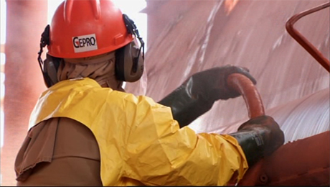  Arbeiter in Schutzkleidung gegen Verätzungen  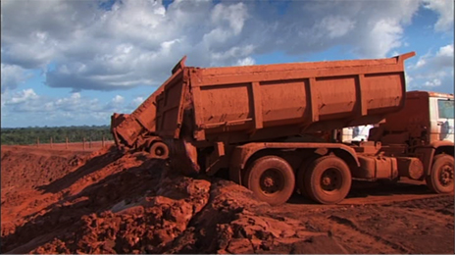  Mehr als die Hälfte des Bauxits ist unbrauchbar.  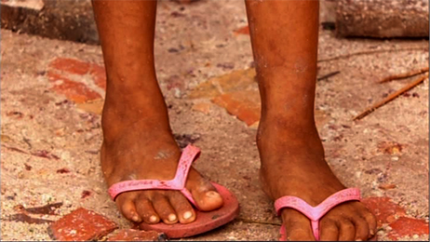  Kontaminiertes Wasser erzeugt Juckreiz.  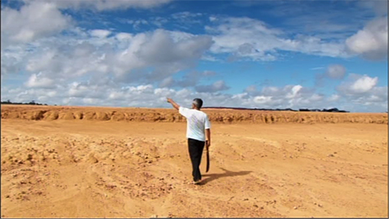  Vergiftete Erde nach Überflutung mit Rotschlamm  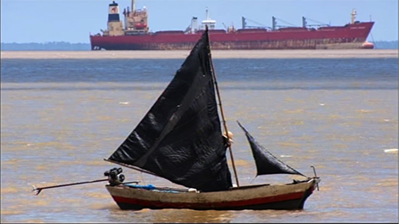  Starker Rückgang des Fischbestandes im Para  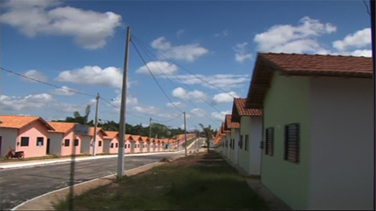  Siedlung für chronisch kranke Arbeiter
EREIGNIS:
Ausgebildete Arbeiter von auswärts kommen. Die Wohnbevölkerung verdreifacht sich in 20 Jahren.

FOLGEN:
Viele kranke Arbeiter und Einheimische. Viele medikamentenabhängige Frührentner.

LÖSUNGSVERSUCH:
Wohnsiedlung für chronisch kranke Arbeiter und arbeitslose Fischer. Firma verspricht ein neues Sicherheitssystem.

